ΔΡΑΣΗ ΤΟΥ 5^{ου} ΝΗΠΙΑΓΩΓΕΙΟΥ ΚΑΡΔΙΤΣΑΣ

Η ΕΥΤΥΧΙΑ

ΣΤΙΣ 20 ΤΟΥ ΜΑΡΤΗ ΕΙΝΑΙ Η ΠΑΓΚΟΣΜΙΑ ΗΜΕΡΑ ΕΥΤΥΧΙΑΣ. Σας αφιερώνουμε με εκτίμηση την ιστοριούλα, που δημιουργήσαμε με τα παιδιά του 5ου Νηπιαγωγείου Καρδίτσας και το δικό μας μήνυμα, είναι :

ΑΣ ΓΙΝΟΥΜΕ ΟΛΟΙ ΣΑΝ ΤΑ ΠΑΙΔΙΑ, ΓΙΑ ΝΑ ΚΑΤΟΙΚΗΣΕΙ Η ΕΥΤΥΧΙΑ ΣΤΗΝ ΚΑΡΔΙΑ!!!

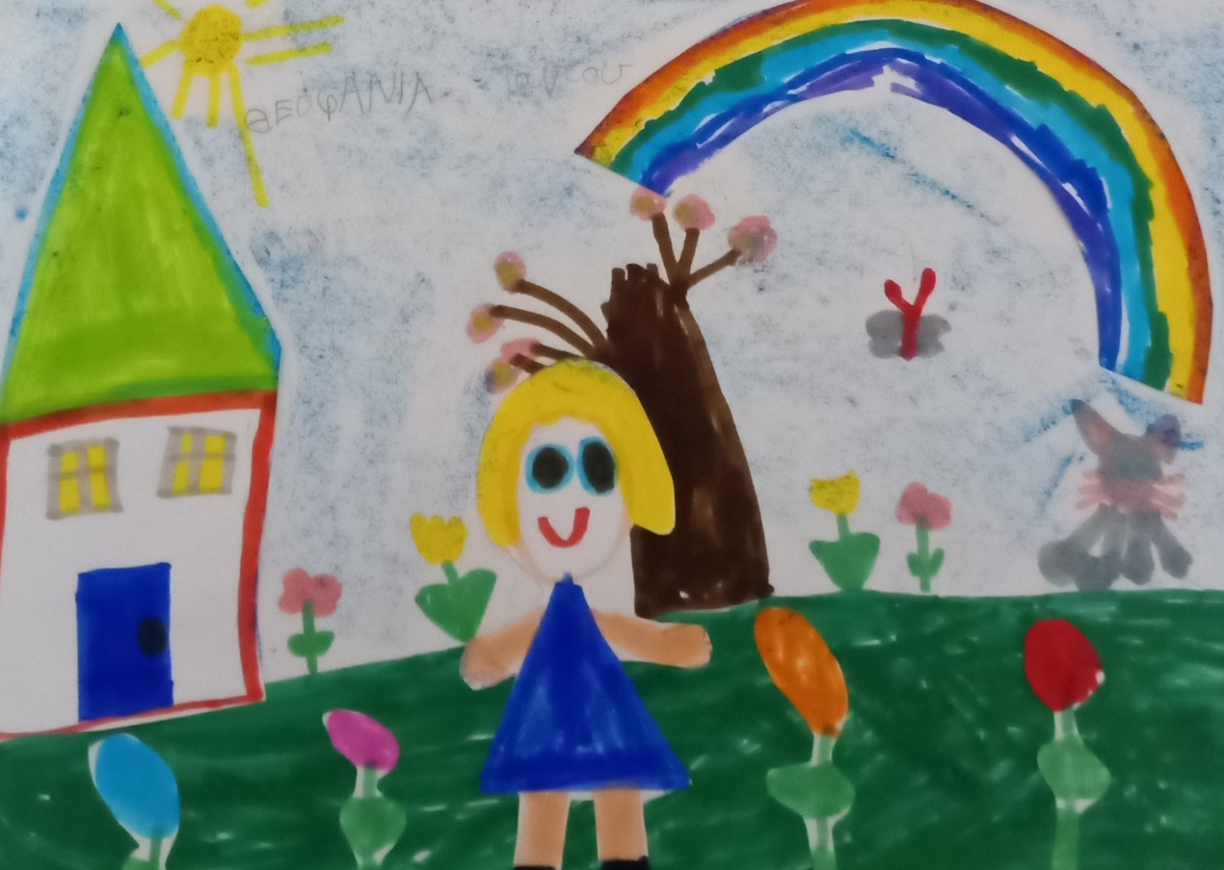

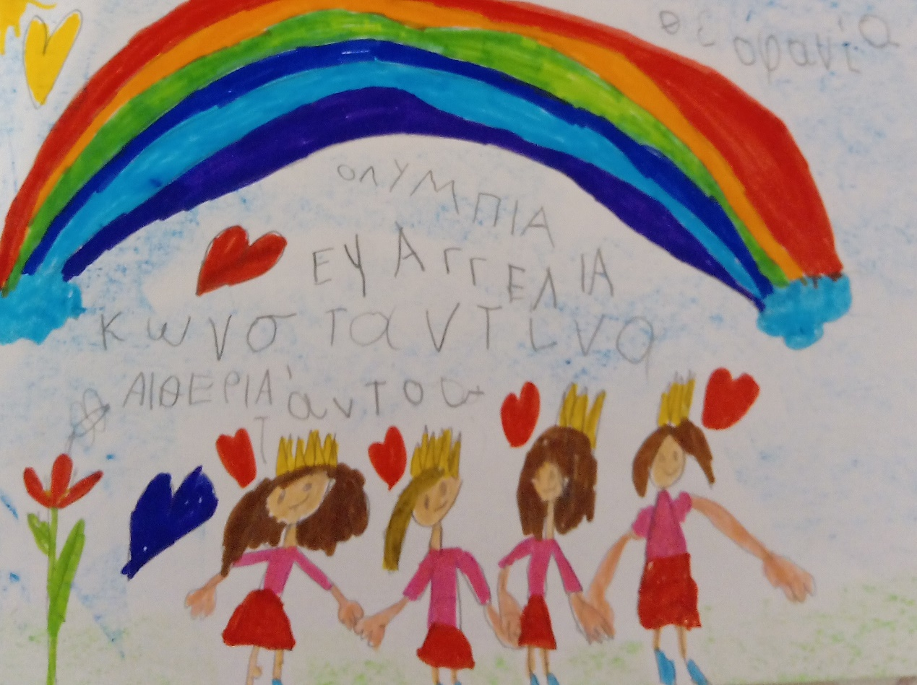

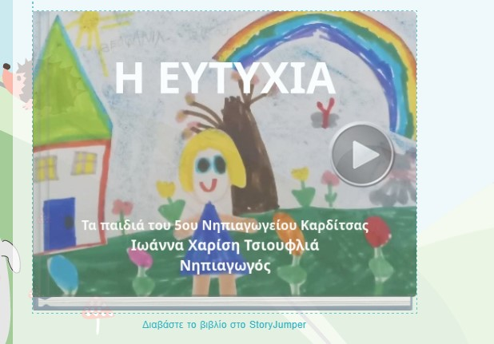
Επίσης σας καλούμε να στείλετε τα δικά σας μηνύματα να ακουστούν, στον ψηφιακό μας τοίχο (PADLET), γιατί η ψυχοκοινωνική υγεία είναι σημαντική!!!

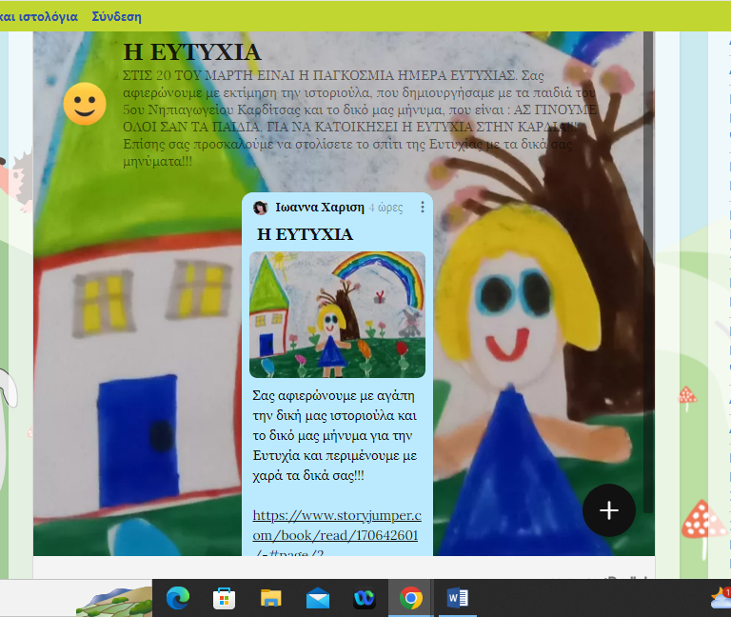

Το παραμύθι και το PADLET θα το βρείτε στο ιστολόγιο του Νηπιαγωγείου μας που είναι:
https://blogs.sch.gr/5nipkarditskar/?p=1

